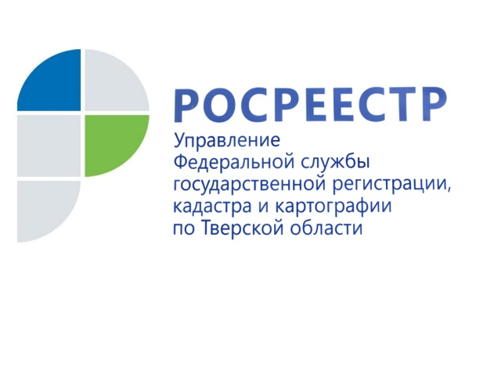
ПРЕСС-РЕЛИЗ

В Тверской области органы власти будут передавать в Росреестр информацию об аварийности домов

Соответствующий закон (№ 148-ФЗ) вступил в силу с 1 февраля 2022 года.
Согласно нововведениям, в Единый государственный реестра недвижимости (ЕГРН) будут вноситься дополнительные сведения о признании многоквартирного дома аварийным и подлежащим сносу или реконструкции, а также о признании жилого дома непригодным для проживания. Указанные сведения будут отражаться в выписках из ЕГРН.
Таким образом, приобретая недвижимость, человек сможет запросить выписку из ЕГРН и оперативно узнать о состоянии дома и не планируется ли его снос в ближайшее время.
Информацию об этом органы государственной власти и органы местного самоуправления должны направить в срок до 1 июля 2022 года в форме электронных документов или электронных образов.
Заместитель руководителя Управления Росреестра по Тверской области Ольга Новосёлова: «Росреестр будет включать эти данные в общедоступные сведения ЕГРН, которые предоставляются в виде выписки по запросам заинтересованных лиц. Это позволит защитить интересы граждан, обезопасить их от покупки непригодного жилья, а также обеспечит актуальность данных реестра недвижимости. Совместно с региональными и муниципальными органами власти будет выстроено соответствующее информационное взаимодействие".
В настоящее время заявителям самостоятельно найти данную информацию достаточно затруднительно, поскольку обязанности по ведению реестров аварийного жилья в открытом доступе у региональных и муниципальных властей нет. Кроме того, если гражданин при расселении из аварийного жилья получает компенсацию взамен жилой площади, то нет гарантии, что он снова не купит аварийное жилье. Есть риск, что государству придется платить за переселение такого гражданина дважды.
По данным уполномоченных органов в настоящее время в регионе признаны аварийными около 1200 домов.

О Росреестре
Федеральная служба государственной регистрации, кадастра и картографии (Росреестр) является федеральным органом исполнительной власти, осуществляющим функции по государственной регистрации прав на недвижимое имущество и сделок с ним, по оказанию государственных услуг в сфере ведения государственного кадастра недвижимости, проведению государственного кадастрового учета недвижимого имущества, землеустройства, государственного мониторинга земель, навигационного обеспечения транспортного комплекса, а также функции по государственной кадастровой оценке, федеральному государственному надзору в области геодезии и картографии, государственному земельному надзору, надзору за деятельностью саморегулируемых организаций оценщиков, контролю (надзору) деятельности саморегулируемых организаций арбитражных управляющих. Подведомственными учреждениями Росреестра являются ФГБУ «ФКП Росреестра» и ФГБУ «Центр геодезии, картографии и ИПД».

Контакты для СМИ
Макарова Елена Сергеевна,
помощник руководителя
Управления Росреестра по Тверской области

+7 909 268 33 77, (4822) 78 77 91 (доб. 1010)

69_press_rosreestr@mail.ru
https://rosreestr.gov.ru/site/
https://vk.com/rosreestr69

170100, Тверь, Свободный пер., д. 2

